**В Витебском районе чествовали водителя-трёхтысячника**

**15 августа / «Витьбичи» / Александр Пукшанский /. Новый успех водителя-передовика автотранспортного парка ОАО «Витебская бройлерная птицефабрика» Максима Яралиева -- из двухтысячника в трехтысячники.**

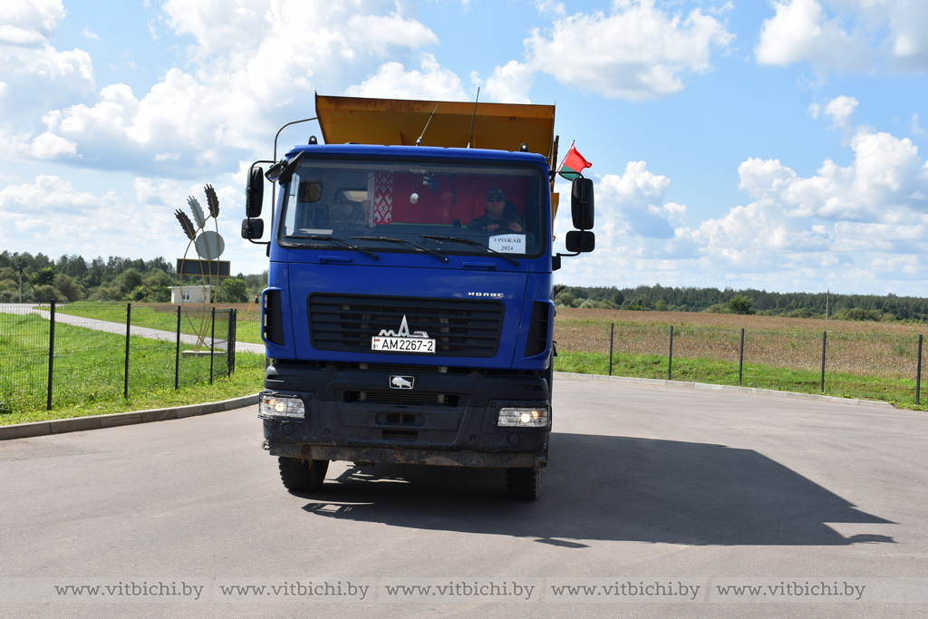

Десять дней назад Максим Яралиев стал первым в Придвинье двухтысячником. И снова его чествовали на зерносушильном комплексе агрокомплекса «Яновичи», где он задействован на перевозке зерна.

Председатель Витебского райисполкома Сергей Егоров поздравил водителя с очередной победой и пожелал новых достижений, чтобы результаты его напряженного труда оценили и на областном уровне. Глава района поинтересовался нюансами работы Максима Яралиева, чем он занят вне уборочной кампании. Кстати, в этом году она для него восьмая.

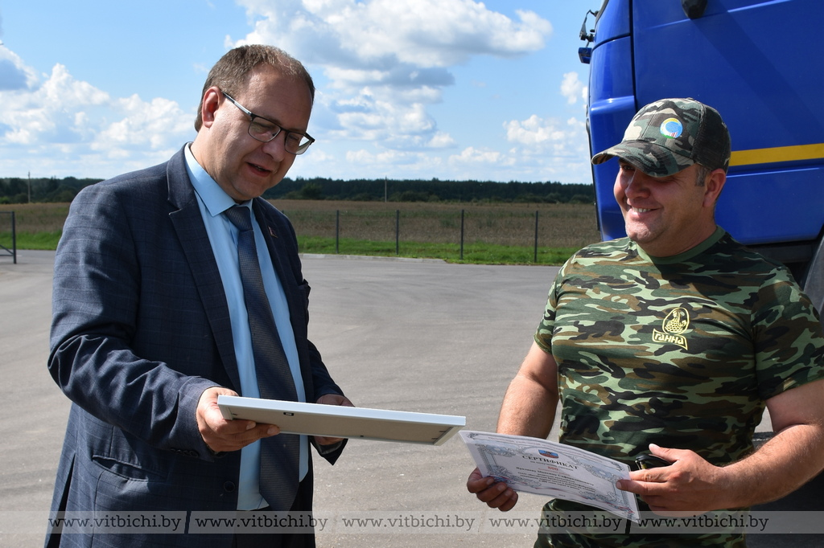

За победу в трудовых соревнованиях передовик получил благодарность за подписью председателя райисполкома и будет премирован 800 рублями.

Поздравил водителя с трудовой победой и первый заместитель председателя Витебского райисполкома–начальник управления по сельскому хозяйству и продовольствию Пётр Коренкович. Он также пожелал продолжить побеждать.

Председатель Витебской районной организации профсоюза работников АПК Алеся Цыганкова вручила герою уборочной памятные сувениры.

Со слов руководителя агрокомплекса «Яновичи» Александра Ильющенко, на жатве в агрокомплексе заняты семь водителей и столько же за рулем комбайнов.

**© Авторское право «Витьбичи». Гиперссылка на источник обязательна.**

**Автор: Александр ПУКШАНСКИЙ. Фото автора.**